2016-2017 EĞİTİM ÖĞRETİM YILI MİM 11. SINIFLAR MATEMATİK SINAV SORULARI-B

ÖĞRENCİNİN
ADI-SOYADI : TARİH :
SINIFI :
NUMARASI : SINAV NO: 1.DONEM 1.YAZILI

SORULAR | 1 | 2 | 3 | 4 | 5 | 6 | 7 | TOPLAM
PUANLAR | 15 | 10 | 15 | 15 | 15 | 15 | 15 | 100

DEĞ. SONUÇLARI

1.)
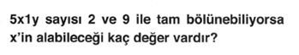

2.)
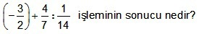

3.)
işleminin sonucu kaçtır?

4.)
666 + 5373+ 4799 toplamının 4 e bölümünden kalan kaçtır?

5.)
5 basamaklı 1582A sayısının 3 ile bölünebilmesini sağlayan A değerlerinin toplamı kaçtır?

6.)
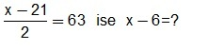

7.)
28 ve 42 litrelik iki kap zeytinyağı ile doludur. Bu yağları eşit hacimli en büyük kaplara boşaltmak istiyoruz. Boşaltmanın tamamlanması için kaç kap gerekmektedir?

Not: Sınav süresi 40 dakikadır. Başarılar.

